О ПРОФИЛАКТИКЕ МИКРОНУТРИЕНТНОЙ НЕДОСТАТОЧНОСТИ

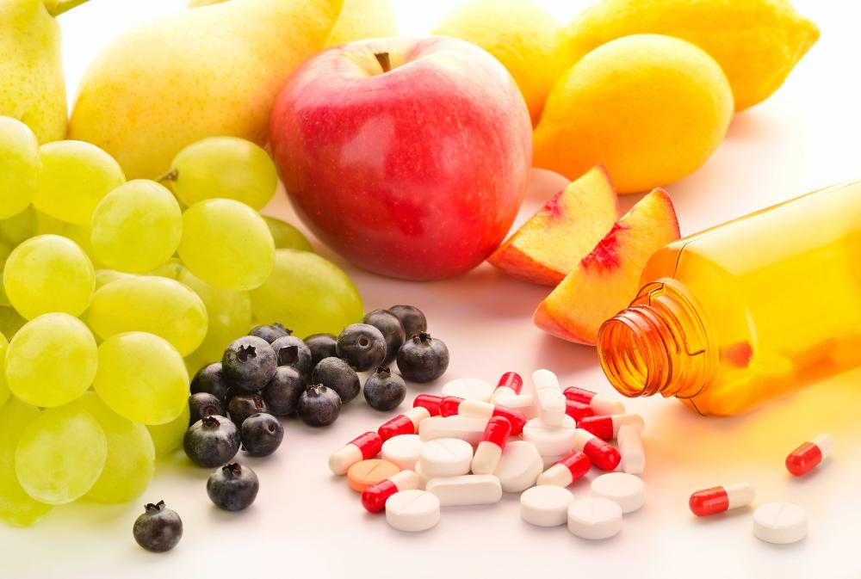
Питание является одним из важнейших факторов, которые оказывают решающее влияние на здоровье, работоспособность, устойчивость организма к воздействию экологически вредных факторов производства и среды обитания.
Особое значение для поддержания здоровья, работоспособности и активного долголетия человека имеет полноценное и регулярное снабжение организма всеми необходимыми микронутриентами.
Микронутриенты - это незаменимые пищевые вещества (витамины, минеральные вещества и микроэлементы), которые содержатся в пище в очень малых количествах - миллиграммах или микрограммах. Они абсолютно необходимы для нормального осуществления обмена веществ, роста и развития организма, защиты от болезней и вредных факторов внешней среды, надежного обеспечения всех жизненных функций.
Организм человека не вырабатывает микронутриенты и должен получать их в готовом виде с пищей, причём способность запасать микронутриенты впрок на долгий срок у организма отсутствует, поэтому они должны поступать регулярно, в полном объёме и количествах, соответствующих физиологической потребности человека.
Недостаточное поступление витаминов в детском и юношеском возрасте отрицательно сказывается на показателях физического развития, заболеваемости, успеваемости, способствует постоянному развитию обменных нарушений, хронических заболеваний и препятствует формированию здорового поколения. Тоже самое относится к проблеме обеспечения человека недостающими минеральными веществами (кальций, натрий, калий), микроэлементами (йод, фтор, селен, цинк, железо).

В качестве групповой и индивидуальной профилактики микронутриентной недостаточности рекомендуется:
1.Ежедневное употребление разнообразных продуктов питания с достаточным содержанием необходимых витаминов, минералов и микроэлементов, так как в основе профилактики микронутриентной недостаточности лежит рациональное питание.
2.Использование обогащенных витаминами и микроэлементами продуктов питания, которые позволяют компенсировать сниженное содержание витаминов в овощах и фруктах в осеннее - зимний период.
3.Проведение дополнительного приема витаминов и микронутриентов для предотвращения их недостатка в организме в течение всего года. Важно помнить, что бесконтрольный прием данных препаратов в больших дозах может быть опасным для здоровья. В аптеках предлагают огромный выбор разнообразных витаминов. Но чтобы определить какого именно витамина не хватает, необходимо проконсультироваться у лечащего врача. Он поможет правильно подобрать витаминный комплекс и даст необходимые рекомендации.
4.Проведение обогащения пищевых продуктов микронутриентами на этапе их промышленной выработки, обязательное использование обогащенных продуктов при организации питания в детских коллективах.

